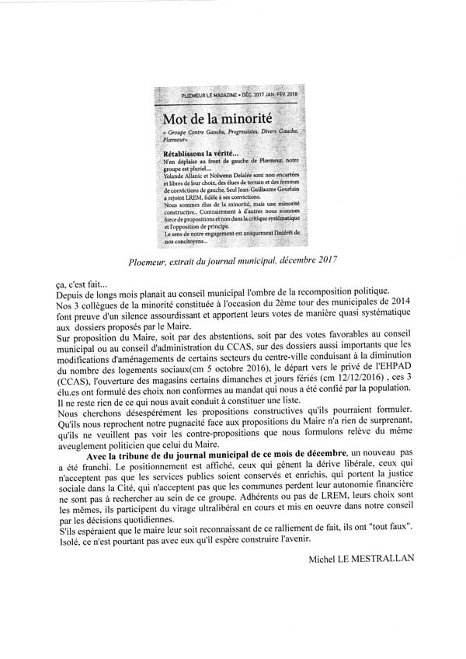

Ploemeur, extrait du journal municipal, décembre 2017

ça, c'est fait...
Depuis de longs mois planait au conseil municipal l'ombre de la recomposition politique.
Nos 3 collègues de la minorité constituée à l'occasion du 2ème tour des municipales de 2014 font preuve d'un silence assourdissant et apportent leurs votes de manière quasi systématique aux dossiers proposés par le Maire.
Sur proposition du Maire, soit par des abstentions, soit par des votes favorables au conseil municipal ou au conseil d'administration du CCAS, sur des dossiers aussi importants que les modifications d'aménagements de certains secteurs du centre-ville conduisant à la diminution du nombre des logements sociaux(cm 5 octobre 2016), le départ vers le privé de l'EHPAD (CCAS), l'ouverture des magasins certains dimanches et jours fériés (cm 12/12/2016) , ces 3 élu.es ont formulé des choix non conformes au mandat qui nous a été confié par la population.
Il ne reste rien de ce qui nous avait conduit à constituer une liste.
Nous cherchons désespérément les propositions constructives qu'ils pourraient formuler. Qu'ils nous reprochent notre pugnacité face aux propositions du Maire n'a rien de surprenant, qu'ils ne veuillent pas voir les contre-propositions que nous formulons relève du même aveuglement politicien que celui du Maire.
Avec la tribune de du journal municipal de ce mois de décembre, un nouveau pas a été franchi. Le positionnement est affiché, ceux qui gênent la dérive libérale, ceux qui n'acceptent pas que les services publics soient conservés et enrichis, qui portent la justice sociale dans la Cité, qui n'acceptent pas que les communes perdent leur autonomie financière ne sont pas à rechercher au sein de ce groupe. Adhérents ou pas de LREM, leurs choix sont les mêmes, ils participent du virage ultralibéral en cours et mis en oeuvre dans notre conseil par les décisions quotidiennes.
S'ils espéraient que le maire leur soit reconnaissant de ce ralliement de fait, ils ont "tout faux".
Isolé, ce n'est pourtant pas avec eux qu'il espère construire l'avenir.

Michel LE MESTRALLAN

